课题：

地理环境地域分异规律的理解与运用（区域环境差异分析）

学习目标：

1．通过复习思考相关高考试题，梳理关于地理环境地域分异规律的考查方式，明确考查特点。

2．通过典型例题的剖析，归纳解题思路和方法。

3．通过对地理环境地域分异规律的应用，加深对知识的理解与巩固，发展综合思维和区域认知地理思维能力。

学法指导：

地理环境地域分异规律是高中地理的主干知识和核心内容，是高考的常考点。题目中，通过对地理环境地域分异规律进行分析和综合对比，考查考生对地理原理的理解和应用能力。地理环境地域分异规律中的垂直地带性分异和非地带性内容的考查是难点。

学习过程：

【任务一】考点考法梳理

要求：依据视频中展示的相关题目，概括相关考点和考法。

【任务二】知识回顾

要求：用思维导图的形式，梳理“地理环境地域分异规律”知识框架。

【任务三】例题剖析

（2016北京卷）古人登上大别山主峰，不禁感叹南北两侧的景色：“山之南山花烂漫，山之北白雪皑皑，此山大别于他山也！”

（1）推断古人登山的季节，分析该季节南北景色差异的原因。（8分）

dl36

(2012北京卷)右图为“某山地的垂直带谱示意图”。读图，回答下题。

图中所示山地(　　)

A．各自然带的界线随季节变化而移动

B．北坡热量条件差，林带上界比南坡低

C．南坡冰雪带下界因降水量大而较低

D．南北坡山麓水平距离造成基带差异大

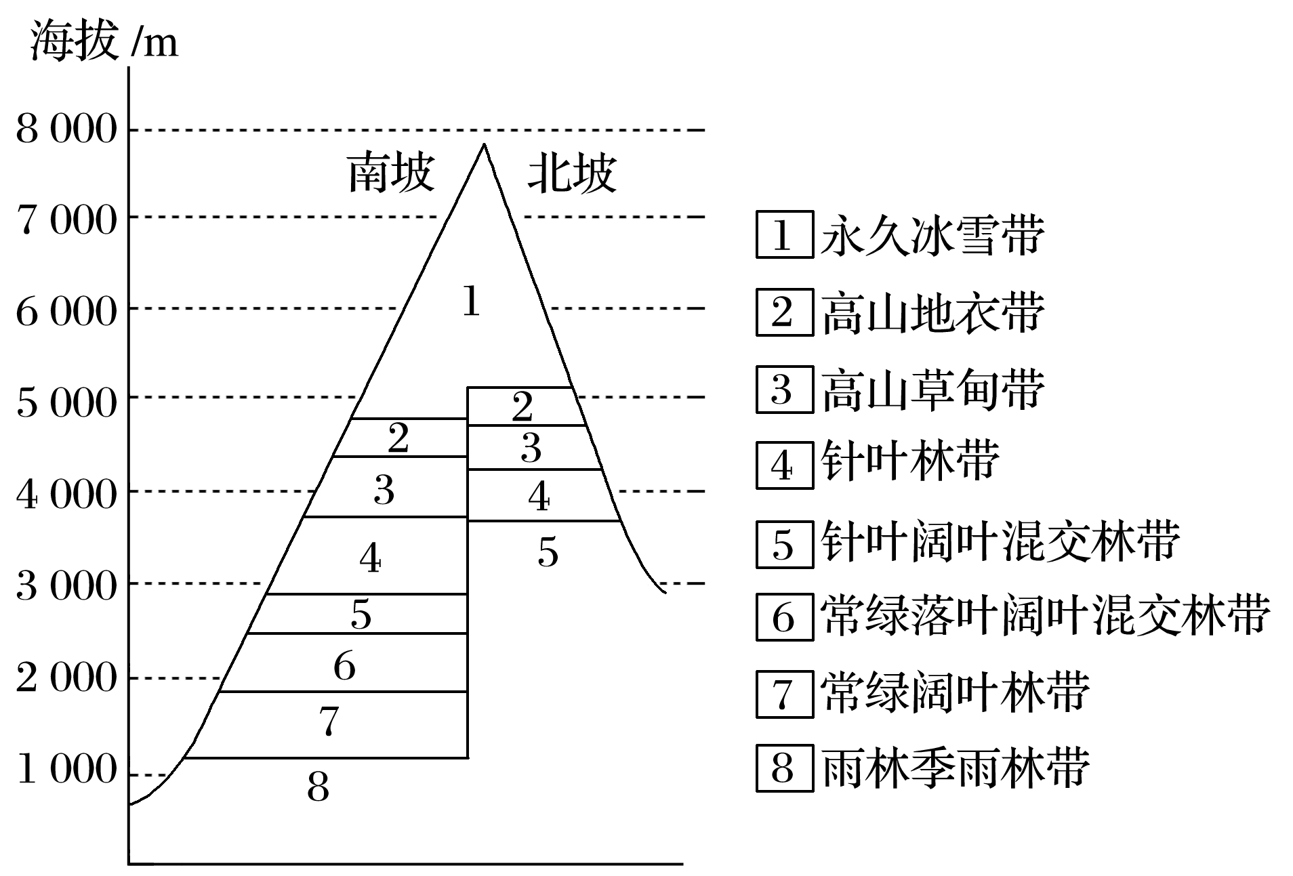

【任务四】思路总结

要求：梳理总结“地理环境地域分异规律”的思路方法。

【任务五】巩固应用

下图示意我国某山体不同坡向垂直带谱分布。读图，完成1～3题。

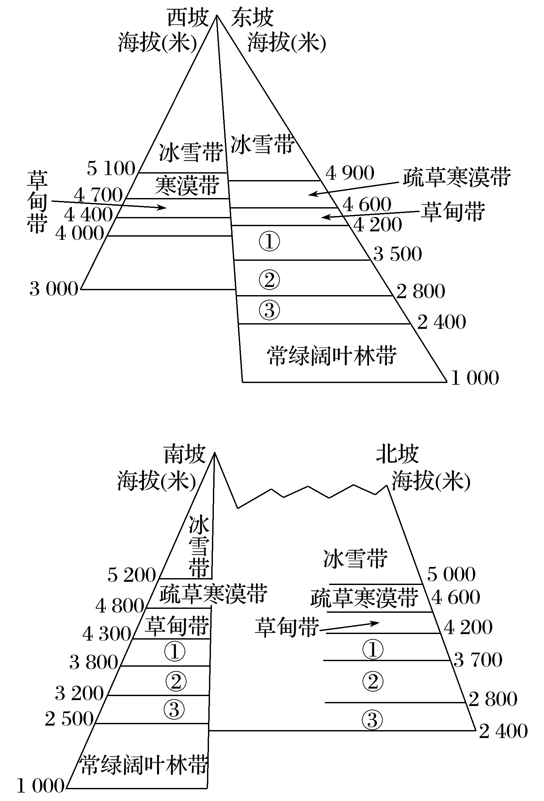



1.该山体可能位于

A.横断山区 B.天山 C.喜马拉雅山 D.南岭

2.该山体垂直带谱

A.东、南坡带谱比西、北坡复杂，是因为山麓气候类型存在差异

B.西坡草甸带比东坡的海拔高，是因为西坡比东坡更湿润

C.北坡冰雪带下限比南坡低，是因为山顶地形起伏比较小

D.东坡冰雪带下限比西坡低，主要是因地处夏季风迎风坡

3.该山体①②③自然带分别是

A.草原带、针叶林带、硬叶林带

B.落叶阔叶林带、针叶林带、针阔叶混交林带

C.灌丛带、针叶林带、针阔叶混交林带

D.灌丛带、落叶阔叶林带、季雨林带

下图为“内蒙古地区主要名山植被垂直带谱”。读图回答问题。

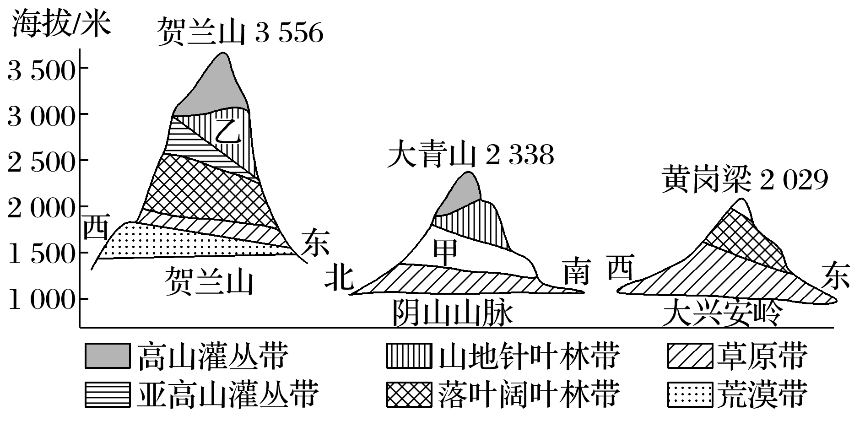

4.根据当地垂直植被带分布规律判断，甲处植被带应为

A.落叶阔叶林带 B.荒漠带

C.高山灌丛带 D.山地针叶林带

5.贺兰山乙植被带只分布在东坡，主要影响因素是

A.洋流 B.大气环流 C.太阳辐射 D.海陆分布

6.黄岗梁与贺兰山西侧地区面临的共同生态环境问题是

A.沙漠化 B.盐碱化 C.石漠化 D.红漠化

**学习小结：**

我的反思：

（收获和问题）